Досрочная пенсия за длительный стаж
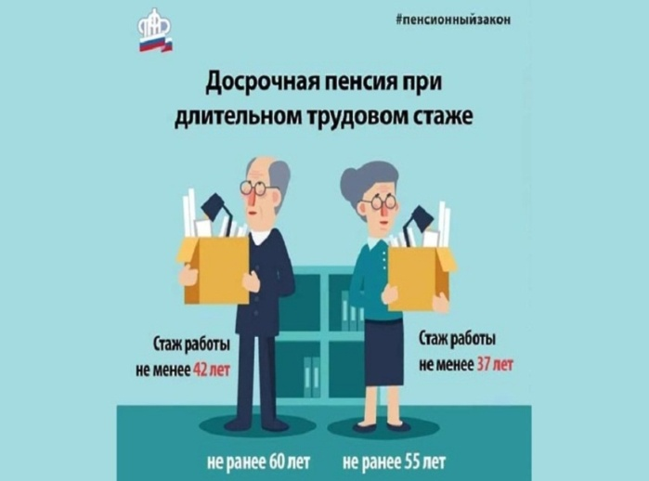
В соответствии с законодательством Российской Федерации граждане, имеющие большой страховой стаж могут выйти на пенсию досрочно.
Так, мужчинам, имеющим страховой стаж не менее 42 лет, и женщинам, имеющим страховой стаж не менее 37 лет, страховая пенсия по старости назначается на 2 года ранее общеустановленного пенсионного возраста, но не ранее достижения 60 лет (для мужчин) и 55 лет (для женщин).
Отметим, что при исчислении страхового стажа (42 года для мужчин и 37 лет для женщин) в него включаются:
- периоды работы и (или) иной деятельности, которые выполнялись на территории Российской Федерации при условии, что за эти периоды начислялись и уплачивались страховые взносы в Пенсионный фонд Российской Федерации;
- период получения пособия по обязательному социальному страхованию в период временной нетрудоспособности.
Нестраховые периоды: уход за детьми до 1,5 лет, служба в армии, уход за нетрудоспособными гражданами и другие – в данном случае в страховой стаж, дающий право на назначение досрочной пенсии по этому основанию, не засчитываются.
Добавим, что проверить имеющийся стаж можно в личном кабинете на официальном сайте Пенсионного фонда Российской Федерации и на портале госуслуг. Выписку о состоянии лицевого счета можно также получить в клиентских службах ПФР.
В текущем году право выйти на пенсию досрочно при наличии большого страхового стажа имеется у мужчин 1961 года рождения и у женщин 1966 года рождения.

